# 

# **INSTITUTO PRIVADO MIXTO**

# **“Rafael Arévalo Martínez”**

**NOMBRE:** Katherine Belén Bautista Guch

**CURSO**: Estadística

**GRADO:** QUINTO

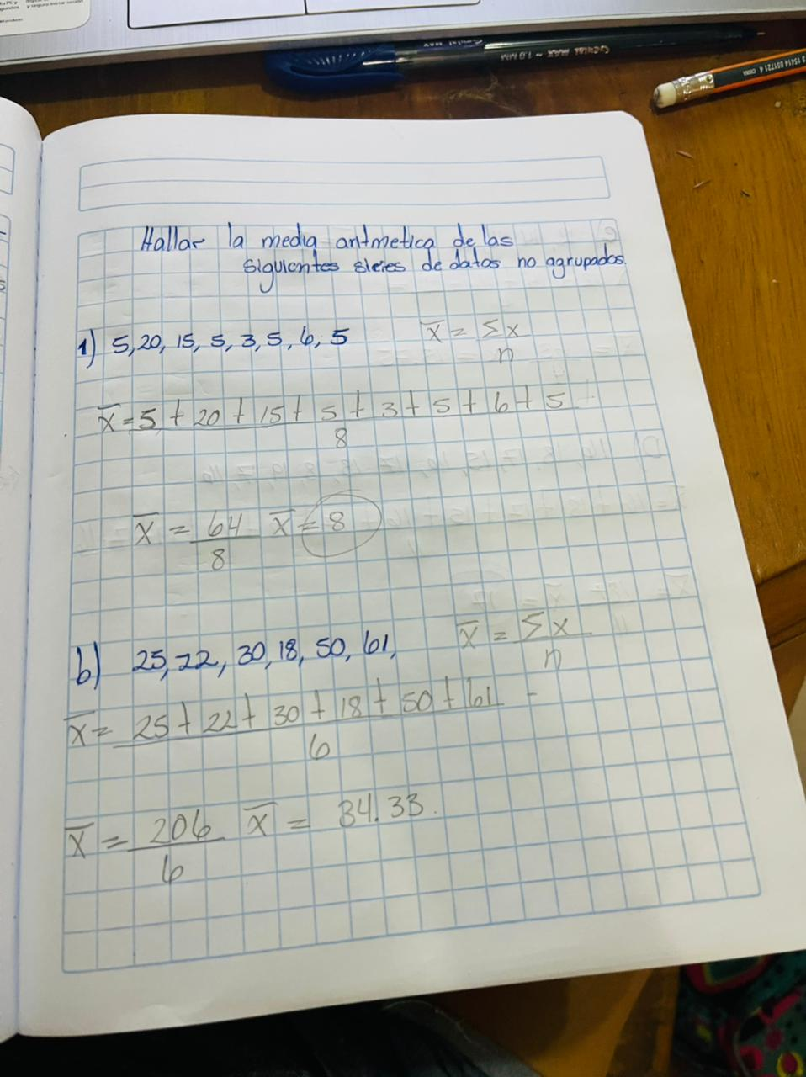**CARRERA:** MAGISTERIO DE EDUCACIÓN PREPRIMARIA

